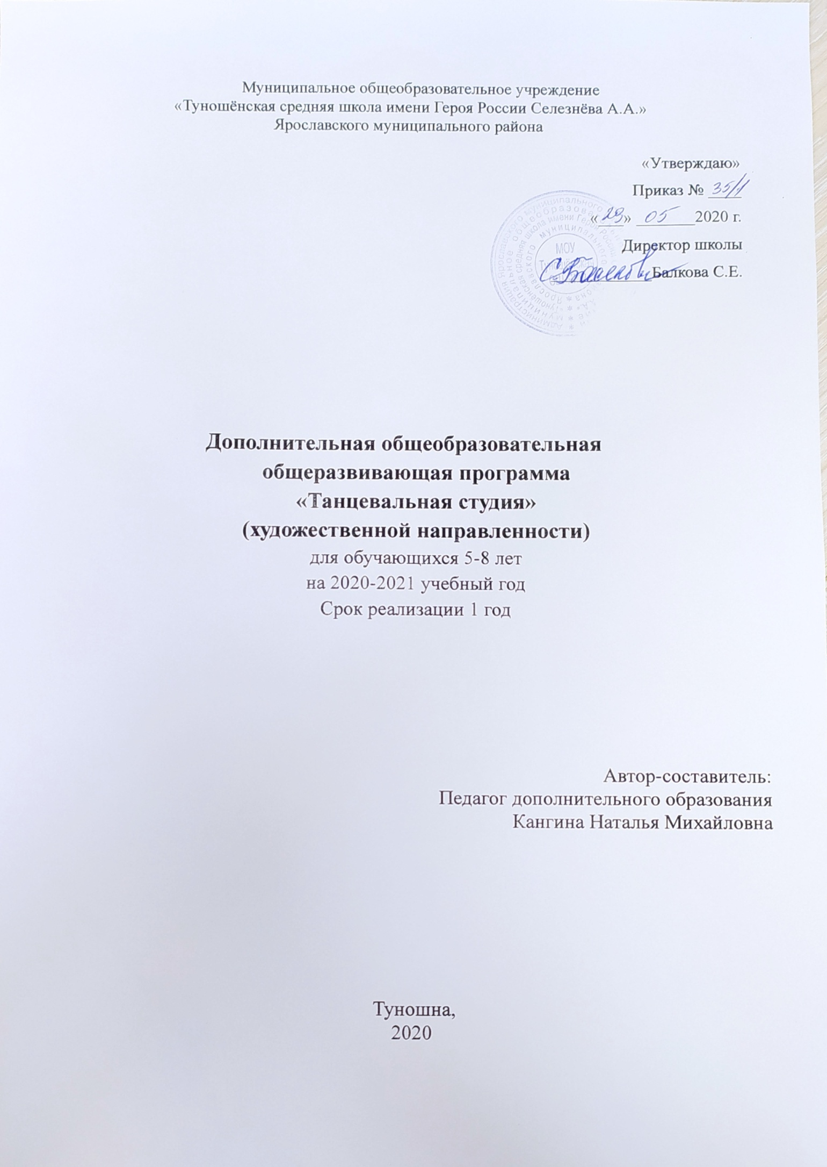

Раздел 1. пояснительная записка

Творческая деятельность человека, как правило, обусловлена теми способностями,
которые формируются в ранние дошкольные и школьные годы. Она стимулирует развитие индивидуальности ребенка, его талантов, умственных и физических способностей. Особым видом творческой деятельности детей является изучение и практическое освоение танца.
В связи с активной популяризацией хореографии в последнее время, дети стали
приходить в танцевальные студии значительно в раннем возрастем, поэтому возникла необходимость разработки особенного подхода и программы для работы с ними.
Данная программа является результатом практического опыта автора, его педагогической, балетмейстерской и исполнительной деятельности и имеет художественную направленность.
Актуальность: Программа нацелена на развитие хореографических данных детей, получение практических и теоретических знаний в игровой форме, развитие музыкальности и чувства ритма, способности концертировать своё внимание, что подготовит детей к более серьезному и глубокому изучению хореографии в дальнейшем.
В программе учитываются основные постулаты педагогики: от простого – к сложному, постепенность накапливаемых знаний и умений, преемственность знаний и т.д. Программа ориентирована на развитие танцевальных способностей, физического здоровья, музыкальности, прививание любви к хореографии и творчеству в целом.
Новизна программы заключается в том, что позволяет подготовить детей дошкольного и школьного возраста (5-8 лет) к освоению предмета хореографии, направлению эстрадного и современного танца.
Цель программы: обучение основам хореографического искусства.
Освоение программы предполагает решение ряда следующих задач:
Обучающие:
-дать элементарные знания хореографической грамоты,
-научить детей двигаться под музыку передавая её темповые и динамические
особенности.
Воспитательные:
-создать коллектив и воспитывать чувство коллективизма;
-воспитать трудолюбие и умение добиваться цели;
-научить организации учебного занятия.
Развивающие:
-развить природные данные детей,
-приобретение навыков элементарной координации,
-выработка чувства ритма,
-развитие музыкального слуха,
-развитие образного мышления.
Отличительной особенностью данной образовательной программы является то, что она позволяет выровнять возможности детей, используя в процессе их обучения, индивидуальный подход, а также грамотно применяя систему коррекции природных хореографических данных, путем вовлечения в игру и исполнения специальных упражнений.
Ожидаемые результаты обучения.
По окончании первого года обучения дети должны овладеть азами хореографического образования: усвоить основы хореографической и музыкальной грамоты и, соответственно, технику исполнения базовых движений, а также научиться элементарной координации собственного тела в пространстве.
Учащиеся должны знать:
−первоначальные навыки постановки корпуса и рук;
−I, II, III, VI позиции ног;
−отличие выворотного движения ног от невыворотного;
−музыкальные ритмы;
−методику исполнения простых танцевальных шагов.
Должны уметь:
−делать простые танцевальные шаги: марш, галоп, танцевальный бег;
−танцевать элементарные детские танцы;
−исполнять I, II, III, VI позиции ног;
−развить общую координацию;
−первоначально сформировать свод стопы;
−обладать чувством ритма;
−ритмично двигаться под музыку;
−сидеть на поперечном шпагате не выше, чем 20 см от пола,
−делать мостик из положения лежа, иметь выворотную, открытую «лягушку» в
положении «сидя».
Формы подведения итогов реализации образовательной программы.
-контрольные занятия по каждой теме;
-открытые занятия для родителей и других гостей;
-участие каждого учащегося конкретно в постановочной работе, перерастающей в
сценическую практику;
Сроки реализации программы.
Программа рассчитана на 1 год и предусматривает учебную нагрузку в объеме 136 часов в год.
Форма организации учебного процесса - групповые занятия.
Занятия проводятся 4 раза в неделю по 45 минут.
Используются такие формы проведения занятий как практическое занятие, беседа, игра, самостоятельная работа, открытое занятие.

В ходе проведения занятий используются такие формы организации деятельности обучающихся как групповая, индивидуальная, подгрупповая.
Структура учебного занятия состоит из трех частей: подготовительной, основной и заключительной.
В подготовительной части занятия обучающиеся сосредотачивают внимания, подготавливают суставно-мышечный аппарат, сердечно-сосудистую и дыхательную системы для последующей работы. В основной части занятия обучающиеся развивают свои физические данные и изучают новый материал. В заключительной части занятия подводятся итоги.
Возраст детей, участвующих в реализации ДООП.
Программа разработана для занятий с учащимися 5-8 лет.

Раздел 2.Учебно- тематический план.
№  п/п | Название темы | Кол-во теорет. часов | Кол-во практ. часов | Всего часов
1. | Введение в предмет  хореографии. Знакомство с  элементарными понятиями,  принципы организации и  проведения занятия. | 1 | 1 | 2
2. | Изучение музыкальных  ритмов. | 2 | 4 | 6
3. | Изучение танцевальных шагов. | 3 | 17 | 20
4. | Музыкально-ритмические  игры. | 1 | 27 | 28
5. | Изучение элементарных  детских танцев- этюдов.  Постановочная работа. | 2 | 34 | 36
6. | Изучение хореографической  грамоты. | 2 | 2 | 4
7. | Партерный экзерсис. | 3 | 15 | 18
8. | Гимнастика. | 3 | 15 | 18
9. | Контрольно-итоговые занятия. | - | 4 | 4
 | ИТОГО | 17 | 119 | 136

Раздел 3. Содержание .
Тема 1. Введение.
Теория. Знакомство с понятием «хореография», а также с танцевальными жанрами.
Правила проведения занятий. Построение детей и перестроение во время урока.
Практика. Изучение поклона.
Тема 2. Изучение музыкальных ритмов.
Теория. Что такое ритм. Сильные и слабые доли. Затакт.
Практика. Изучение сильной и слабой доли. Развитие ритмического слуха в форме
игры «Прохлопай ритм» и «Оркестр ложкарей» (под музыку и без музыки). Разбор
танцевального движения с его ритмической организацией.
Тема 3. Изучение танцевальных шагов.
Теория. Правила постановки стопы. Выворотная постановка стопы.
Практика. Марш (в том числе со сменой темпо-ритма и по разной траектории в зале).
Шаг «высокое колено». Шаг подскок. Шаг галоп. Танцевальный бег. Шаг притоп.
Топотушки. Шаг на высоких полупальцах.
Тема 4 Музыкально-ритмические игры.
Теория. Знакомство с правилами игры.
Практика. «Самолет» - укрепление икроножных игр, развитие моторики рук,
ориентация в пространстве зала, развитие ритмического чувства и музыкального слуха.
«Пожалуйста» - закрепление изученного материала и непроизвольный контроль
усвоенного, воспитание вежливости и внимания.
«Земля-небо, право-лево» - развитие внимания, обучение конкретному материалу и
контроль его усвоения.
«Нарисуй музыку словами...» - развитие воображения, фантазии, умения слушать
музыку и слышать ее.
«Море волнуется...» - развитие творческой выдумки, детской фантазии, умение
рисовать образ движением.
Практика. «День и ночь» - умение различать характер музыки, чередовать процесс
возбуждения (активного движения) с процессом торможения (покоя), развитие реакции ребенка и контроля за своими действиями.
Тема 5. Изучение элементарных детских танцев-этюдов. Постановочная работа.
Теория. Разбор, проучивание и заучивание очень простых танцев-этюдов на детскую
тематику в синхронном исполнении.
Практика. Постановочная работа танцевальных номеров.
Тема 6. Элементарное изучение хореографической грамоты.
Теория. Ознакомление с позициями ног и рук. Понятие выворотного и невыворотного
положения. Усвоение понятия опорной и работающей ноги.
Практика. Изучение, I, II, III позиций ног. Изучение подготовительного положения, I и III позиций рук. Постановка корпуса.
Тема 7. Партерный экзерсис.
Теория. Знакомство с партерным экзерсисом, как видом занятия, позволяющим с
наименьшими затратами энергии достичь сразу трех целей: повысить гибкость суставов, улучшить эластичность мышц и связок, нарастить силу мышц.
Мышцы и суставы подготавливаются к освоению хореографических дисциплин,
требующих высокого физического напряжения. Эти упражнения также способствуют исправлению некоторых недостатков в корпусе, ногах и помогают выработать выворотность ног, развить гибкость, эластичность стоп.
Практика. Упражнения:
- на напряжение и расслабление мышц тела;
- на улучшение эластичности мышц плеча и предплечья, развитие подвижности
локтевого сустава;
- на развитие гибкости плечевого и поясного суставов;
- на укрепление мышц брюшного пресса;
- на улучшение гибкости позвоночника;
- на улучшение подвижности тазобедренного сустава и эластичности мышц бедра;
- на улучшение гибкости коленных суставов;
- для развития выворотности ног и танцевального шага;
Тема 8 Гимнастика.
Теория. Знакомство с правилами исполнения упражнений. Правила выполнения
упражнений с опорой на руки.
Практика. Упражнения:
- «мост» из положения лежа,
- кувырок боковой,
- «березка»,
- кольцо.
- шпагаты,
- кувырок вперед и назад.
Тема 9. Контрольно-итоговые занятия.
Практика. Выполнение тестовых заданий на открытом уроке:
− на развитие ритма;
− на подвижность шейного отдела позвоночника;
− на оценку гибкости позвоночника и подвижность коленных суставов;
− на музыкальный слух, чувство ритма и темпа;
− на оценку подвижности тазобедренных суставов, эластичность мышц бедра;
Раздел 4. Обеспечение.
Для успешной и качественной реализации данной программы необходимо иметь определенный обеспечение методическими ресурсами.
Материальная база:
1. Танцевальный класс площадью 3-4 кв.м. на одного человека, высотой не менее 4м.; на полу линолеум.
2. Сцена для постановочной работы
4. Гимнастические коврики, резинки, мячи, кубы и степы.
Материально-технические средства обучения:
Аудио-аппаратура, с колонками и качественным звуком, воспроизводящая CD, MP3 и USB носители. Желательно наличие дистанционного пульта от данной аппаратуры.
Музыкальный материал, записанный на советующих аппаратуре носителях:
музыка для общеразвивающего экзерсиза (современно-популярного и детского характера)
Раздел 5.Формы аттестации и оценочные материалы.

№ п/п | Форма аттестации | Оценка уровня освоения
1. | Сдача нормативного раздела гимнастики | Максимально правильное исполнение упражнения (зачет/незачет):  -шпагаты по всем направлениям  -наклоны корпуса и «мосты»  - туры и вращения
2. | Сдача нормативов раздела ОФП | Максимально правильное исполнение упражнений за 1 минуту (зачет/незачет):  - присед за колени и присед за колени с выпрыгиванием  - планки во всех вариациях  - «бёрпи»  - прыжок «поджатый»  - прыжок «разножка»  - отжимания  - пресс
3. | Сдача нормативов раздела акробатики | Максимально правильное исполнение упражнения (зачет/незачет):  - «колесо» и «колесо на одной руке»  - «рондад»  - кувырки  - перекаты и перекидные
4. | Самостоятельное сочинение танцевальных этюдов в разделе импровизация | Зачет/незачет

Раздел 6.Список информативных источников.
- А. Я. Ваганова. Основы классического танца. Санкт-Петербург 2000
- Джозеф С. Хавилер. Тело танцора. «Новое слово» 2007.
- Е. Н. Громова. Детские танцы из классических балетов. Санкт-Петербург 2000
- Л. В. Бухвостова, Н. И. Заикин, С. А, Щекотихина. Балетмейстер и коллектив. Орел
- Конорова Е.В. Методическое пособие по ритмике в I и II классах
музыкальной школы. Выпуск 1 издательство “музыка”. Москва 1972 год.
- Конорова Е.В. Занятия по ритмике в I и IV классах музыкальной
школы. Выпуск 2 Москва 1973 год.
- Лифиц И. Франио Г. Методическое пособие по ритмике,
издательство Москва 1987 год.
- Руднева С.Д. Фиш 3 Ритмика. Музыкальное движение Москва
просвещение 1972 год.
- Ткаченко Т.С Народные танцы Москва 1975
- Франио Г. Роль ритмики в эстетическом воспитании
детей. Москва 1989 год.

Календарно-тематическое планирование.

№  п/п | Тема | Кол-во часов | Дата
1. | Введение в предмет  хореографии. Знакомство с  элементарными понятиями,  принципы организации и  проведения занятия.  Изучение поклона. | 2 | 1 неделя
Изучение музыкальных ритмов 6 часов
2. | Что такое ритм. Сильные и слабые доли. Затакт. | 2 | 1 неделя
3. | Изучение сильной и слабой доли. Развитие ритмического слуха в форме игры «Прохлопай ритм» и «Оркестр ложкарей» (под музыку и без музыки). Разбор танцевального движения с его ритмической организацией. | 4 | 2 неделя
Изучение танцевальных шагов 20 часов
4. | Правила постановки стопы. Выворотная постановка стопы. | 8 | 3-4 неделя
5. | Марш. Шаг «высокое колено». Шаг подскок. Шаг галоп. Танцевальный бег. Шаг притоп. Топотушки. Шаг на высоких полупальцах. | 12 | 5-7 неделя
Музыкально-ритмические игры 28 часов
6. | Знакомство с правилами игры.  Изучение упражнений: «Самолет»,  «Пожалуйста», «Земля-небо, право-лево» и т.д. | 12 | 8-10 неделя
7. | Изучение упражнений: «Нарисуй музыку словами», «Море волнуется», «День – ночь» и т.д. | 12 | 11-13 неделя
8. | Повторение изученного материала с усложнением правил и добавлением инвентаря. | 4 | 14 неделя
Изучение элементарных детских танцев- этюдов. Постановочная работа 16 часов
9. | Разбор, проучивание и заучивание очень простых танцев-этюдов на детскую тематику в синхронном исполнении (ассоциации с животными и профессиями). | 4 | 15 неделя
10. | Постановочная работа танцевальных номеров. | 12 | 16-18 неделя
Изучение хореографической грамоты 4 часа
13. | Ознакомление с позициями ног и рук. | 2 | 19 неделя
14. | Понятие выворотного и невыворотного положения. Усвоение понятия опорной и работающей ноги. | 2 | 19 неделя
Партерный экзерсис 18 часов
15. | Знакомство с партерным экзерсисом.  Изучение упражнений на:  напряжение и расслабление мышц тела; на улучшение эластичности мышц плеча и предплечья, развитие подвижности локтевого сустава; на развитие гибкости плечевого и поясного суставов; на укрепление мышц брюшного пресса; на улучшение гибкости позвоночника; на улучшение подвижности тазобедренного сустава и эластичности мышц бедра; на улучшение гибкости коленных суставов; для развития выворотности ног и танцевального шага; | 18 | 20-24 неделя
Постановочная работа 20 часов
16. | Постановочная работа танцевальных номеров. | 20 | 24-29 неделя
Гимнастика 18 часов
19. | Знакомство с правилами исполнения упражнений. Правила выполнения упражнений с опорой на руки. | 2 | 29 неделя
20. | Изучение упражнений:  - «мост» из положения лежа,  - кувырок боковой,  - «березка»,  - кольцо.  - шпагаты,  - кувырок вперед и назад. | 16 | 30-33 неделя
Контрольно-итоговые занятия 4 часа
21. | Выполнение тестовых заданий на открытом уроке:  − на развитие ритма;  − на подвижность шейного отдела позвоночника;  − на оценку гибкости позвоночника и подвижность коленных суставов;  − на музыкальный слух, чувство ритма и темпа;  − на оценку подвижности тазобедренных суставов, эластичность мышц бедра; | 4 | 34 неделя
 | ИТОГО | 136 | 34 недели

